

Instituto Politécnico Nacional
Escuela Superior de Computo

Materia: Bases de Datos
Profesor: Iván Diaz Toala
Equipo:
Oswaldo Gil Valentín
Rojas Tapia Italuu
Godínez Pérez Karla
Grupo: 3CV4 Fecha: 22/12/2023
Actividad: Reporte Practica 10



Descripción del sistema digital:
Un decodificador 3 a 8 es un circuito combinacional que toma tres bits de entrada y los convierte en una de las ocho salidas posibles, cada una activa en un momento determinado. La habilitación en BAJO significa que el decodificador solo funcionará cuando la señal de habilitación esté en nivel bajo. Mientras esté habilitado y si la entrada coincide con una de las ocho combinaciones posibles, la salida correspondiente estará en nivel ALTO (activo), mientras que el resto de las salidas estarán en nivel BAJO (inactivas).
Cálculos de diseño:
Habilitación | A | B | C | 0 | 1 | 2 | 3 | 4 | 5 | 6 | 7
0 | 0 | 0 | 0 | 1 | 0 | 0 | 0 | 0 | 0 | 0 | 0
0 | 0 | 0 | 1 | 0 | 1 | 0 | 0 | 0 | 0 | 0 | 0
0 | 0 | 1 | 0 | 0 | 0 | 1 | 0 | 0 | 0 | 0 | 0
0 | 0 | 1 | 1 | 0 | 0 | 0 | 1 | 0 | 0 | 0 | 0
0 | 1 | 0 | 0 | 0 | 0 | 0 | 0 | 1 | 0 | 0 | 0
0 | 1 | 0 | 1 | 0 | 0 | 0 | 0 | 0 | 1 | 0 | 0
0 | 1 | 1 | 0 | 0 | 0 | 0 | 0 | 0 | 0 | 1 | 0
0 | 1 | 1 | 1 | 0 | 0 | 0 | 0 | 0 | 0 | 0 | 1
A partir de aquí sin importar la combinación de A, B y C todas las salidas serán la misma.
1 | X | X | X | 1 | 1 | 1 | 1 | 1 | 1 | 1 | 1

Código VHDL:
library ieee;
use ieee.std_logic_1164.all;

entity decodificador_3_a_8 is
Port (
entrada : in std_logic_vector(2 downto 0);
habilitacion : in std_logic;
salida : out std_logic_vector(7 downto 0));
end decodificador_3_a_8;

architecture DEC3_8 of decodificador_3_a_8 is
begin

process (entrada, habilitacion)
begin

if habilitacion = '0' then
case entrada is
when "000" => salida <= "10000000";
when "001" => salida <= "01000000";
when "010" => salida <= "00100000";
when "011" => salida <= "00010000";
when "100" => salida <= "00001000";
when "101" => salida <= "00000100";
when "110" => salida <= "00000010";
when "111" => salida <= "00000001";
when others => salida <= "00000000";
end case;
else
salida <= "11111111";
end if;
end process;
end DEC3_8;

Evidencias de prueba del circuito (fotografías de circuito y su funcionamiento):
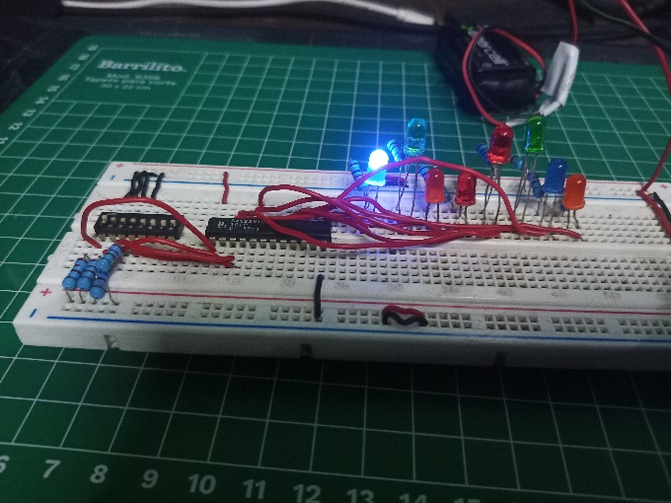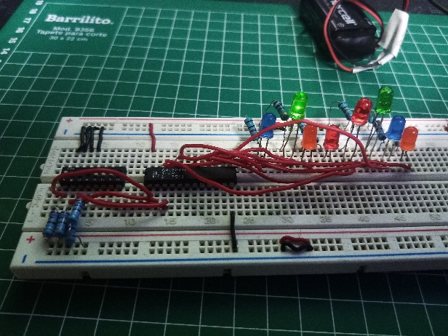
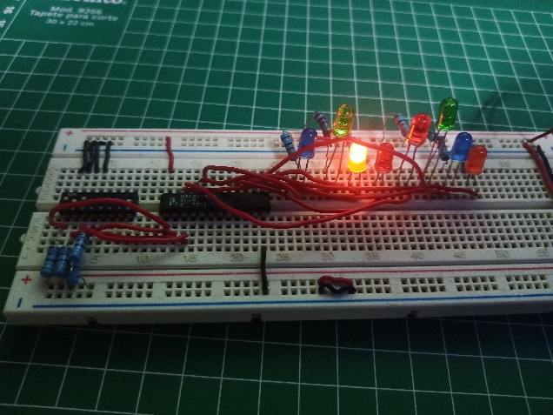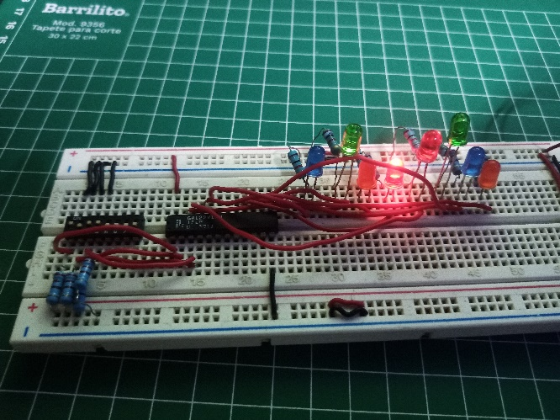
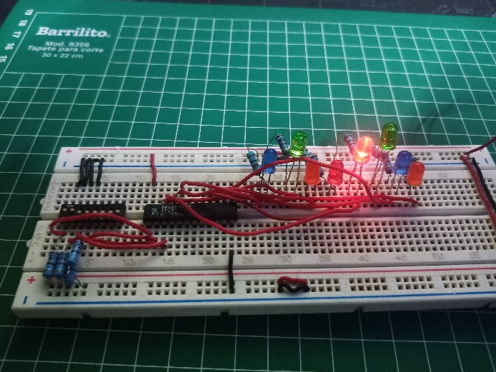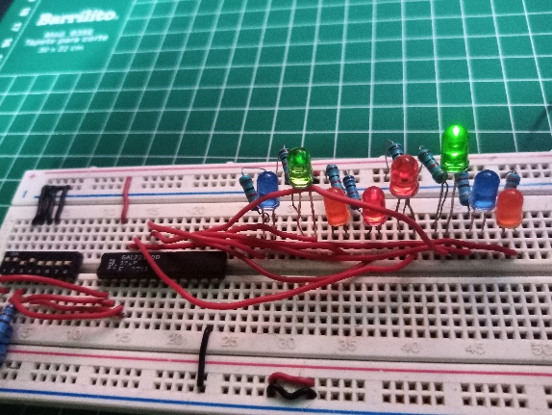
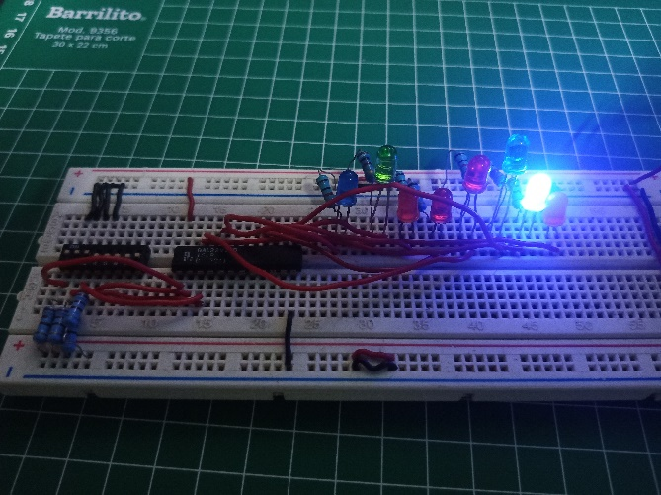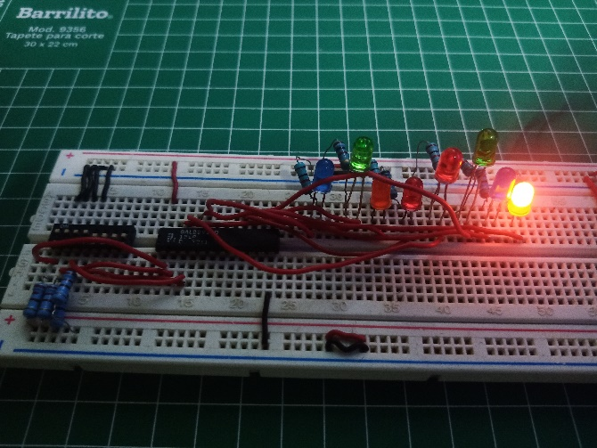
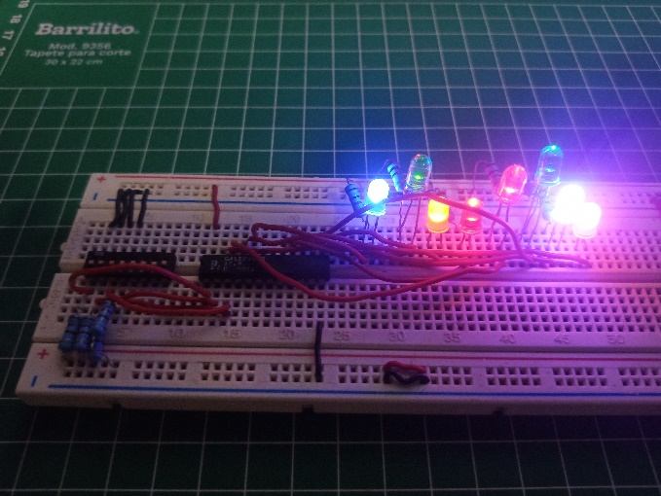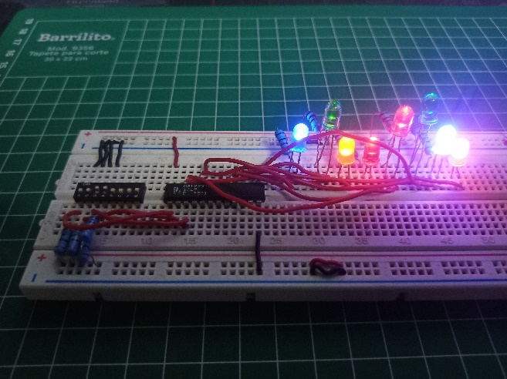

Capturas de la simulación realizada en VHDL Sim y/o PROTEUS.

